Территориальный орган Федеральной службы
государственной статистики по Кемеровской области

Отчет
о работе Молодежной организации статистиков Кемеровостата в 2018 году

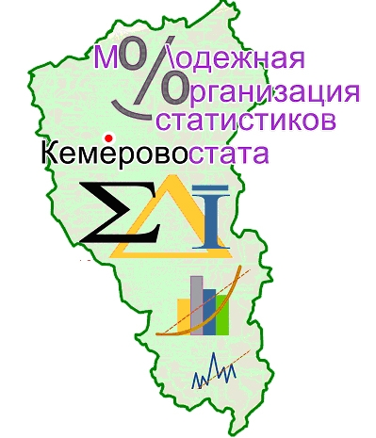

В целях оказания содействия молодым специалистам в адаптации к условиям работы в системе государственной статистики, профессиональном росте, овладении нормами корпоративной культуры, повышения результативности работы в Кемеровостате действует Молодежная организация статистиков (МОС).
Созданная в октябре 2009 года она имеет свой устав и утвержденную символику.

Основными задачами МОС являются:
- Содействие молодым специалистам в адаптации в трудовом коллективе, к условиям работы в Кемеровостате, рациональному использованию их квалификации, знаний, умений и навыков.
- Пропаганда среди молодежи сложившихся традиций, формирование положительного имиджа государственной статистики.
- Повышение уровня заинтересованности в достижении положительных результатов своей деятельности, результативности работы Кемеровостата и его подразделений, повышение деловой активности и развитие инициативы сотрудников.
- Содействие профессиональному росту молодых специалистов, овладению ими в совершенстве своей специальностью (профессией).
- Развитие у молодых специалистов инициативы и настойчивости во внедрении достижений технологии и методологии статистической практики, передового опыта, научной организации труда, в работе при выполнении основных функций Кемеровостата.

Ежегодно МОС строит свою работу на основании годового плана работ и мероприятий, составляемого Активом МОС и утверждаемом руководством Кемеровостата. Основные направления работы МОС это профессионально-образовательное; технологическое; культурно-досуговое; спортивно-оздоровительное; информационное.

В состав Совета молодежной организации в 2017 году входили:

- Председатель молодежной организации – Трофимова Юлия Сергеевна
- Заместитель председателя организации – Шенер Артём Юрьевич
- Секретарь организации – Самофеева Ксения Сергеевна

В состав Актива Совета молодежи по основным видам деятельности входили:

Направление деятельности | Куратор, заместитель
Культурно-досуговое | Давыдова Мария Александровна
Спортивно-оздоровительное | Андриенко Анатолий Геннадьевич
Информационно-технологическое | Шенер Артем Юрьевич
Организационное | Майда-Сальвассер Анна Владимировна)
Адаптация новых сотрудников | Сафонова Оксана Владимировна
Профессионально-образовательное | Самофеева Ксения Сергеевна

В 2018 году Молодежная организация статистиков Кемеровостата (МОСК) продолжила свою деятельность.
По сложившейся традиции молодыми специалистами были проведены праздничные мероприятия, приуроченные ко Дню защитника Отечества и Международному женскому дню.
Празднование 73-й годовщины Победы в Великой Отечественной Войны. В рамках празднования Дня Победы – 2018 многие молодые специалисты приняли участие в проектах «Раздача информационных листовок», «Парад рисунков», «Поздравление ветеранов», «Неделя добра»
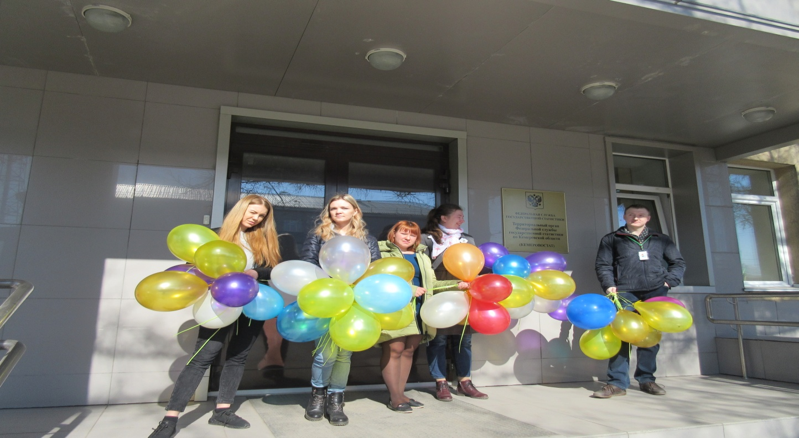
. 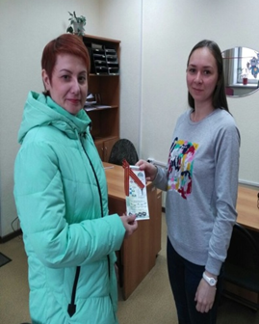

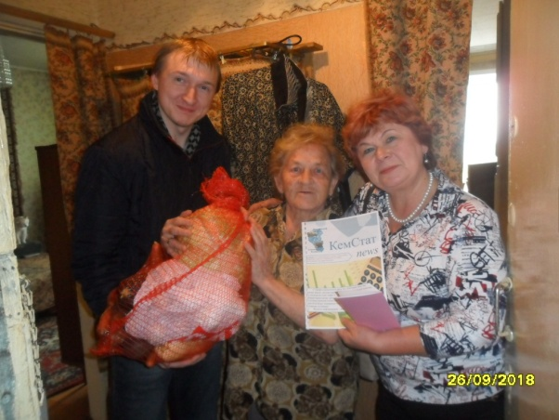
В сентябре специалисты МО и Совет ветеранов Кемеровостата поздравили ветеранов с «Днем пожилого человека».

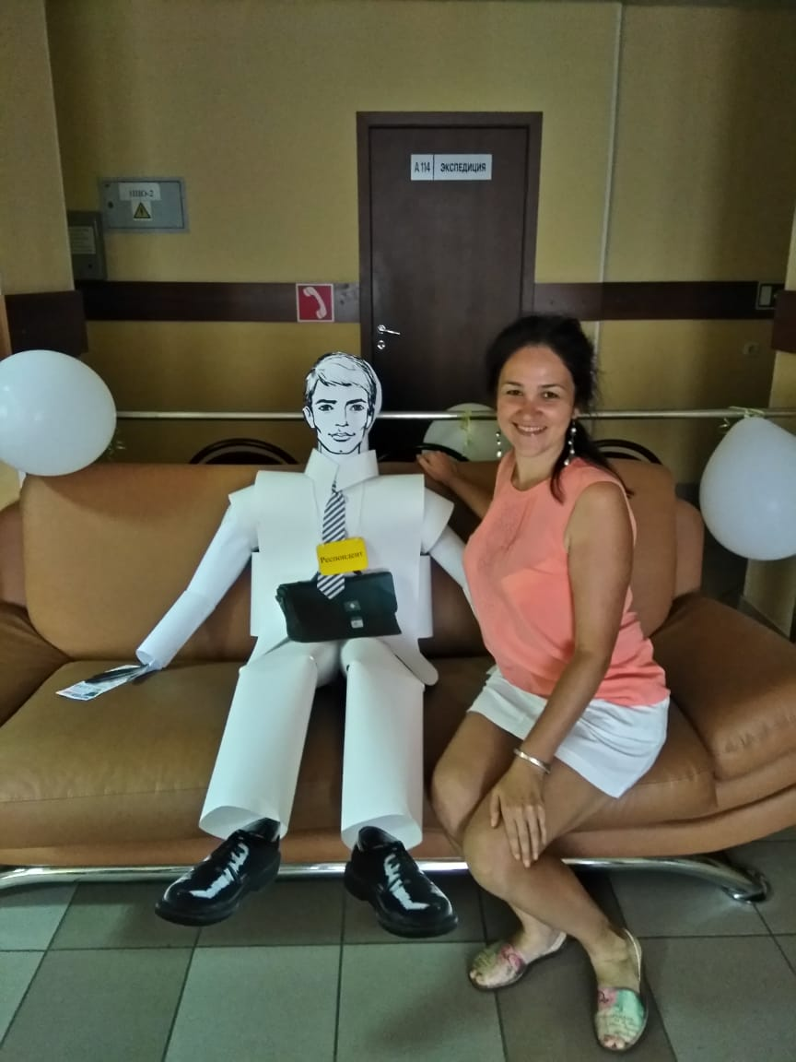
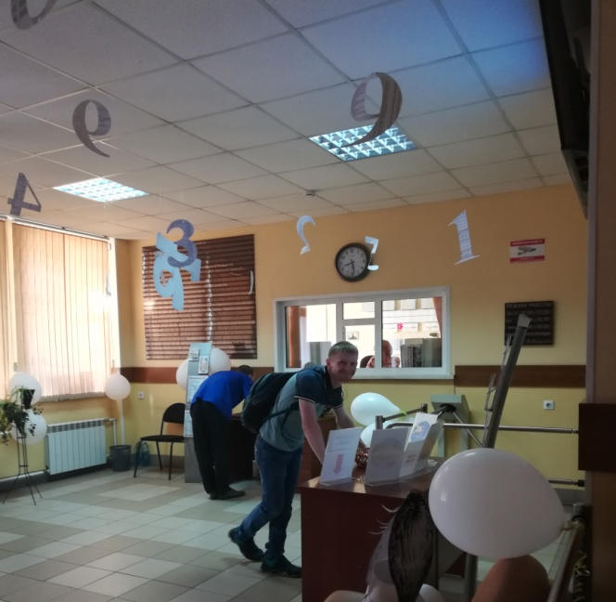
Молодежная организация провела организацию праздника «День работника статистики»

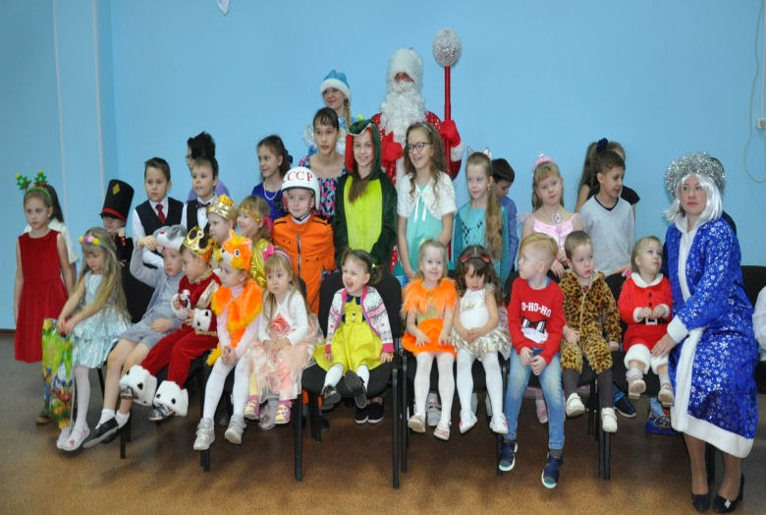
Молодежная Организация организовала детский новогодний утренник 25.12.2018.

